**Администрация Кстовского муниципального района**

**Муниципальное бюджетное дошкольное образовательное учреждение детский сад № 32 комбинированного вида**

**2 микрорайон, дом 5а, г. Кстово, Нижегородская область, Россия, 607660**

**тел. (83145)770-23, 205-13, тел/факс (83145) 770-23, е-mail: rebyata32@mail.ru**

Утверждаю:

Заведующий МБДОУ детский сада

№ 32 комбинированного вида

_______________ И.Д.Архангельская

**Картотека игр**

«Артикуляционная гимнастика с биоэнергопластикой»

Разработала:

учитель-логопед

Егорова А.В.

Кстово

2016

«Артикуляционная гимнастика с биоэнергопластикой»

# Введение

В настоящее время важнейшей проблемой дошкольного детства является увеличение количества детей с речевой патологией. Поэтому одной из главных задач дошкольных учреждений является повышение эффективности коррекционной работы по преодолению речевых нарушений.

Артикуляционная гимнастика является неотъемлемой частью коррекционнологопедической работы, она способствует развитию и укреплению мышц речевого аппарата, что в свою очередь помогает длительному удержанию заданных артикуляционных поз и правильному звукопроизношению. Для более эффективного результата в коррекционной работе я использую метод биоэнергопластики.

**«Биоэнергопластика»** - это сочетание плавных движений кистей рук с движениями органов артикуляционного аппарата.

Выполнение артикуляционной гимнастики одновременно с движениями кистей рук приводит к возбуждению в речевых центрах головного мозга и резкому усилению согласованной деятельности речевых зон, что положительно влияет на развитие всей речевой системы.

В литературе последних лет описаны приемы развития мелкой моторики у детей (с задержкой речевого развития – Жукова Н.С., Мастюкова Е.М., Филичева Т.Б., с заиканием – Белякова Л.И., Рычкова Н.А., с дизартией – Лопатина Л.В., Серебрякова Н.В.).

Все авторы отмечают взаимозависимость речевой и моторной деятельности, стимулирующую роль тренировки тонких движений пальцев рук.

Дидактическое пособие *«Артикуляционная гимнастика с элементами биоэнергопластики»* предназначена для коррекции звукопроизношения и автоматизации поставленных звуков. Для каждой группы звуков представлен свой комплекс артикуляционных упражнений с элементами биоэнергопластики, который можно выполнять с помощью перчаток, играющих роль «живого язычка» (прилагаются к пособию).

**Цель** – Повышение эффективности коррекции речевых нарушений у детей старшего дошкольного возраста.

**Задачи:**

* Развитие и совершенствование артикуляционной и пальчиковой моторики;
* Развитие фонематических процессов;
* Развитие и совершенствование высших психических функций;
* Повышение мотивационной готовности детей к занятиям;
* Формирование умений действовать по словесной инструкции.

Данное пособие будет эффективно в работе учителя-логопеда и воспитателя с детьми по коррекции звукопроизношения. А так же благодаря готовому комплексу артикуляционных упражнений с элементами биоэнергопластики на все группы звуков: свистящих, шипящих, сонорных, будет главным помощником родителей и детей в выполнении домашних заданий на закрепление логопедических занятий.

Дидактическое пособие «*«Артикуляционная гимнастика с элементами биоэнергопластики»* предназначено для детей 5-7 лет, с речевым заключением: ОНР, ФНР, ФФНР.

**Общие рекомендации по выполнению артикуляционной гимнастики с элементами биоэнергопластики:**

* + Учитывать индивидуальные особенности детей;
  + Подключать руки ребёнка только при полном освоении артикуляционного упражнения и выполнении его без ошибок;
  + Следить за тем, чтобы кисти ребенка не напрягались, движения были плавными и раскрепощенными;
  + Соблюдать синхронность и точность действий речевых органов и кистей рук.

**Этапы работы артикуляционной гимнастики с элементами биоэнергопластики:**

1. Обследование строения и подвижности органов артикуляции детей.
2. Знакомство с артикуляционным упражнением по стандартной методике. Отработка его перед зеркалом. Рука в упражнение не вовлекается.
3. Выполнение артикуляционной гимнастики по традиционной методике, педагог сопровождает артикуляционную гимнастику движениями ведущей руки в перчатке, рука ребенка в упражнения не вовлекается.
4. Одновременное выполнение артикуляционной гимнастики педагогом и ребенком с подключением ведущей руки ребенка.
5. Одновременное выполнение артикуляционной гимнастики педагогом и ребенком в сопровождении обеих рук в перчатках.
6. Самостоятельное выполнение ребенком артикуляционной гимнастики в сопровождении обеих рук в перчатках.

# Комплекс артикуляционных упражнений с элементами биоэнергопластики для свистящих звуков С, З, Ц

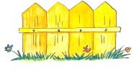

# «Заборчик »

*Наши губки улыбнулись,*

*Прямо к ушкам потянулись.*

*Ты попробуй «ииии» скажи, Свой заборчик покажи!*

**Инструкция:**

Растянуть губы в улыбке, обнажив верхние и нижние зубы, которые стоят друг на друге, как заборчик. Про себя говорить «И», включая движение руки. Удерживать под счет от 1 до 10.

**Исходное положение** — кисть руки находится вертикально, пальцы выпрямлены и сомкнуты. Удерживать кисть в таком положении под счет от 1 до 10.

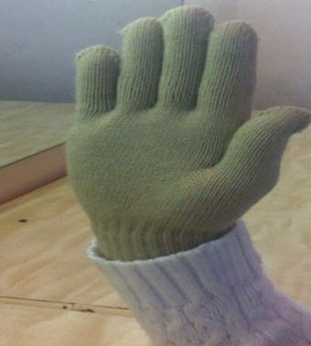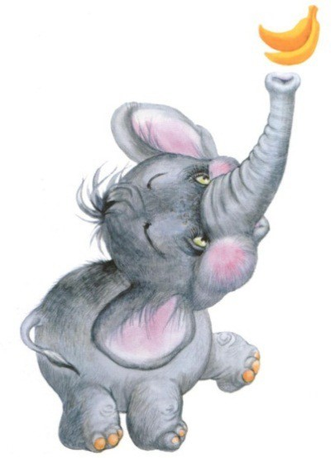

# «Хоботок»

*Подражаю я слону — губы хоботом тяну.*

*А теперь их отпускаю и на место возвращаю.*

**Инструкция:**

Сомкнуть зубы, сделав « Заборчик». Округлить губы и вытянуть вперед, как при произнесении звука «О», включая движения руки. Удерживать под счет от 1 до 5-10.

**Исходное положение** — кисть руки находится вертикально, пальцы выпрямлены и сомкнуты. На счет «один» согнуть 4 пальца и сомкнуть с большим пальцем. Удерживать кисть в таком положении под счет от 1 до 5-10.

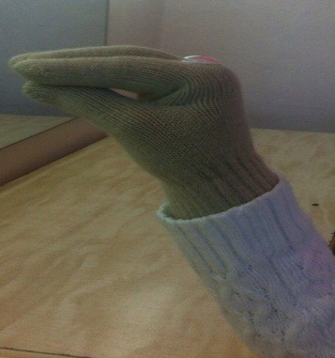

**Артикуляционная гимнастика Описание движение кистей и пальцев руки**

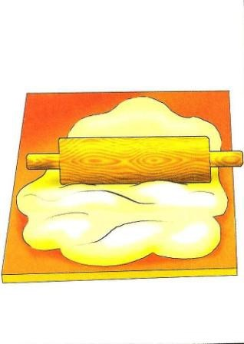

# «Месим тесто»

Тесто мнем, мнем, мнем,

Тесто жмем, жмем, жмем.

После скалку мы возьмем. Тесто тонко раскатаем,

Выпекать пирог поставим.

Раз, два, три, четыре, пять.

Не пора ли вынимать?

**Инструкция:**

Немножко приоткрыть рот, спокойно положить язык на нижние зубки и аккуратно покусывать его, а потом пошлепывая его губами, произносить звуки: «пя-пя-пя», включая движения руки. Выполнять по 5-10 секунд.

**Исходное положение** — кисть руки находится вертикально, пальцы выпрямлены и сомкнуты. Сжимать пальцы в кулак и разжимать при покусывании язычка. При пошлепывании язычка соединять 4 пальчика с большим. Выполнять 5-10 секунд.

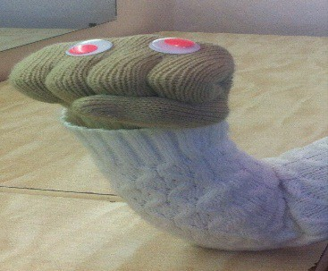

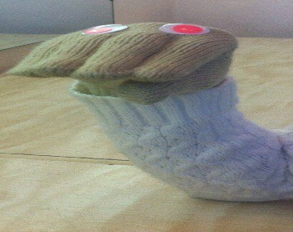



# «Блинчик»

Мы испечь блины решили.

Много теста замесили.

Чтобы было веселей,

Пригласили всех друзей.

**Инструкция:** Улыбнуться, широкий язык лежит неподвижно, не дрожит на нижней губе, касаясь углов рта, верхние зубы видны», включая движения руки. Удерживать под счет от 1 до 5-10.

**Исходное положение** — кисть руки находится горизонтально, ладонью вверх. Пальцы выпрямлены и сомкнуты. Удерживать в таком положении под счет от 1 до 5-10.

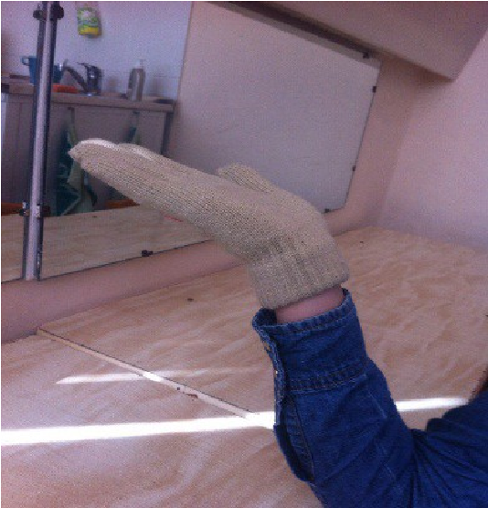

**Артикуляционная гимнастика**

**Описание движение кистей и пальцев руки**

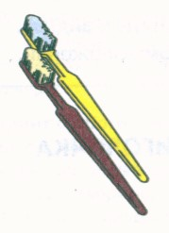

**«Почистим нижние**

# зубки»

*Каждый день, как и ребята, Зубки чистят все зверята. Вправо-влево щётка ходит, Белизну зубам наводит.*

**Инструкция:**

Сделать улыбку, приоткрыть рот,

двигать кончиком языка за нижними зубами влево - вправо, нижняя челюсть не двигается, включая движения руки. Выполнять 5-10 секунд.

**Исходное положение —** кисть руки находится вертикально, пальцы сжаты в кулачок. Выпрямить указательный пальчик и выполнять движения вправо влево вслед за язычком. Выполнять 5 -10 секунд.

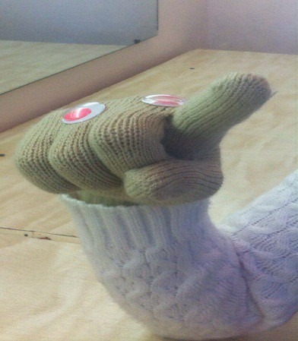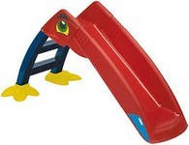

**«Горка»** *Спинка язычка сейчас Станет горочкой у нас.*

*Ну-ка, горка, поднимись!*

*Мы помчимся с горки вниз!*

**Инструкция:**

Рот приоткрыть, кончик языка упереть в нижние зубки, спинку языка приподнять, боковые края прижать к верхним коренным зубам, включая движения руки. Удержать под счет от 1 до 5-10.

**Исходное положение —** кисть руки находится вертикально, пальцы выпрямлены и сомкнуты. На счет «один» согнуть 4 пальца вниз. Удерживать кисть в таком положении под счет от 1 до 5-10.

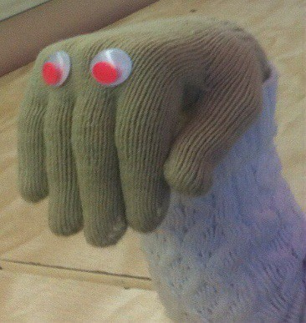

**Комплекс артикуляционных упражнений с элементами биоэнергопластики для шипящих звуков Ш, Ж, Щ, Ч**

# «Заборчик »

*Наши губки улыбнулись, Прямо к ушкам потянулись.*

*Ты попробуй «ииии» скажи, Свой заборчик покажи!*

**Инструкция:**

Растянуть губы в улыбке, обнажив верхние и нижние зубы, которые стоят друг на друге, как заборчик. Про себя говорить «И», включая движение руки.

Удерживать под счет от 1 до 5-10.

**Исходное положение —** кисть руки находится вертикально, пальцы выпрямлены и сомкнуты. Удерживать кисть в таком положении под счет от 1 до 5-10.



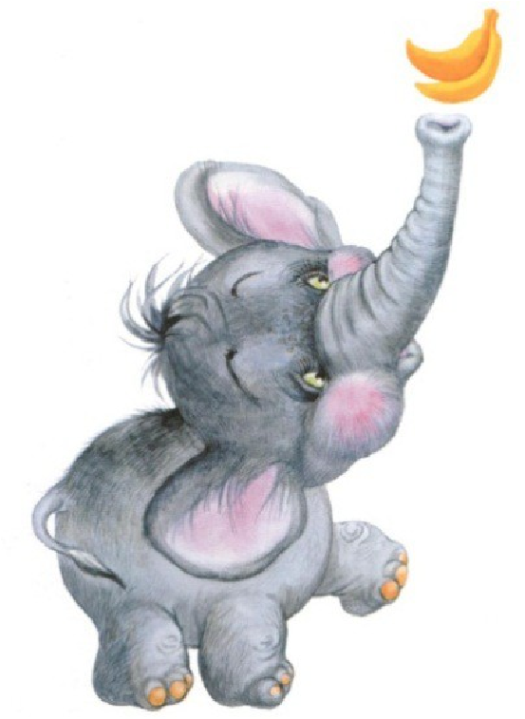

# «Хоботок»

*В гости к нам пришел слоненок – Удивительный ребенок.*

*На слоненка посмотри – Губы хоботом тяни!*

**Инструкция:**

Сомкнуть зубы, сделав « Заборчик». Округлить губы и вытянуть вперед, как при произнесении звука «О», включая движения руки. Удерживать под счет от 1 до 5-10.

**Исходное положение —** кисть руки находится вертикально, пальцы выпрямлены и сомкнуты. На счет «один» согнуть 4 пальца и сомкнуть с большим пальцем руки. Удерживать кисть в таком положении под счет от 1 до 510.



# Артикуляционная гимнастика Описание движение кистей и пальцев руки



**«Месим тесто»** Тесто мнем, мнем, мнем, Тесто жмем, жмем, жмем.

После скалку мы возьмем.

Тесто тонко раскатаем,

Выпекать пирог поставим.

Раз, два, три, четыре, пять.

Не пора ли вынимать?

**Инструкция:**

Немного приоткрыть рот, положить язык на нижние зубки и аккуратно покусывать его, а потом пошлепывая его губами, произносить звуки: «пя-пя-пя», включая движения руки. Выполнять от 1 до 5-10 раз.

**Исходное положение —** кисть руки находится вертикально, пальцы выпрямлены и сомкнуты. Сжимать пальцы в кулак и разжимать при покусывании язычка. При пошлепывании язычка соединять 4 пальчика с большим. Выполнять от 1 до 5-10 раз.



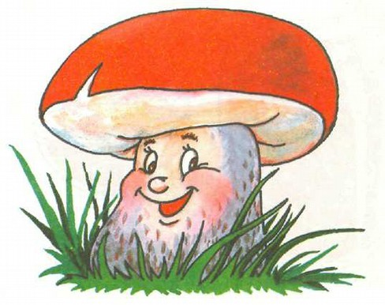

**«Грибок»** *На полянке у ручья*

*Выросла грибов семья.*

*Таня с Машей в лес пойдут, Все грибочки соберут.*

**Инструкция:** Улыбнуться, показать зубы, приоткрыть рот и, прижав широкий язык всей плоскостью к нёбу, широко открыть рот, подключая движение руки. Имитация «грибка». Удерживать под счет от 1 до 5-10.

**Исходное положение —** кисть руки находится вертикально, пальцы выпрямлены и сомкнуты. На счет «один» кисть руки опустить в горизонтальное положение, ладонью вниз. Удерживать под счет от 1 до 5-10.

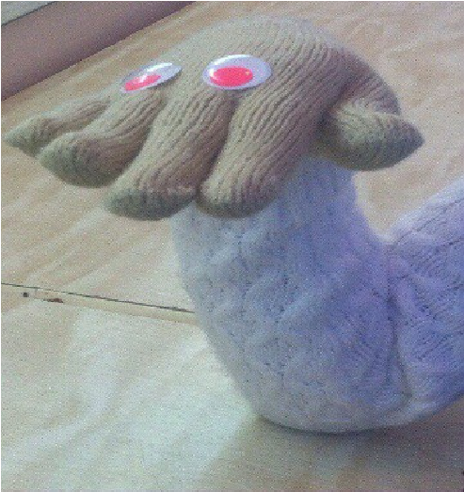

# Артикуляционная гимнастика Описание движение кистей и пальцев руки

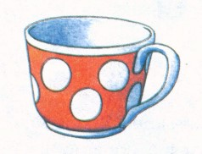

# «Чашечка»

*Язычок наш поумнел.*

*Чашку сделать он сумел.*

*Можно чай туда налить. И с конфетами попить.*

**Инструкция:** Рот открыт. Губы в улыбке. Язык высунут. Боковые края и кончик языка подняты, средняя часть спинки языка опущена, прогибается к низу с подключением движения руки. Удержать от 1 до 5-10.

**Исходное положение —** кисть руки находится горизонтально, ладонью вверх, пальцы сомкнуты и слегка согнуты в нижних фалангах. На счет «один» сомкнутые пальцы согнуть в области нижних и средних фаланг. Удерживать ладонь в форме чашечки под счет от 1 до 5-10.

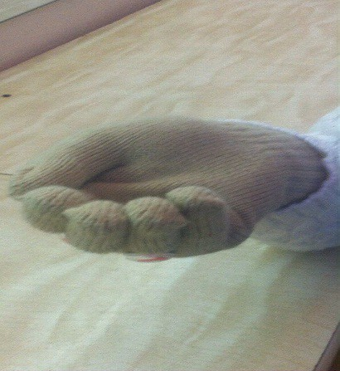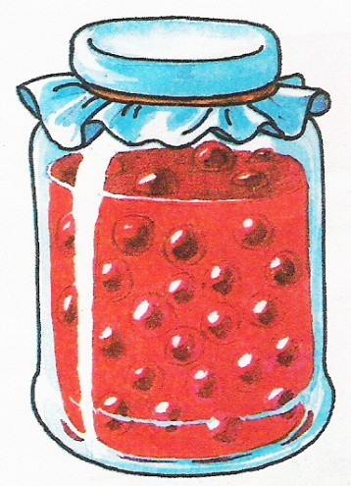

# «Вкусное варенье»

*Губка верхняя в варенье, Ах, неаккуратно ел.*

*Вот облизывать придётся, Будто нету других дел.*

**Инструкция:**

Слегка приоткрыть рот и широким передним краем языка облизать верхнюю губу, делая движение языком сверху вниз, но не из стороны в сторону, включая движение руки. Выполнять от 1 до5-10 раз.

**Исходное положение —** кисть руки находится горизонтально, ладонью вверх, пальцы выпрямлены и сомкнуты. Сгибать 4 пальчика по направлению к ладони, вслед за движением язычка. Выполнять от 1 до 5-10 раз.

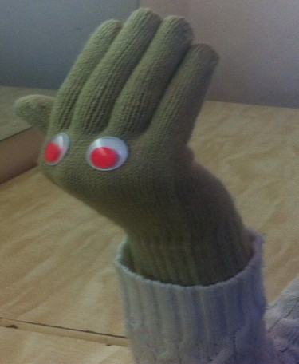

# Комплекс артикуляционных упражнений с элементами биоэнергопластики для постановки звука Л

**«Месим тесто»** Тесто мнем, мнем, мнем, Тесто жмем, жмем, жмем.

После скалку мы возьмем. Тесто тонко раскатаем,

Выпекать пирог поставим.

Раз, два, три, четыре, пять.

Не пора ли вынимать?

**Инструкция:**

Немного приоткрыть рот, положить язык на нижние зубки и аккуратно покусывать его, а потом пошлепывая его губами, произносить звуки: «пя-пя-пя», включая движения руки. Выполнять от 1 до 5-10 раз.

**Исходное положение —** кисть руки находится вертикально, пальцы выпрямлены и сомкнуты. Сжимать пальцы в кулак и разжимать при покусывании язычка. При пошлепывании язычка соединять 4 пальчика с большим. Выполнять от 1 до 5-10 раз.

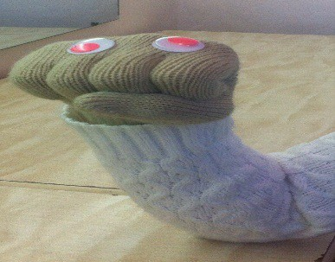

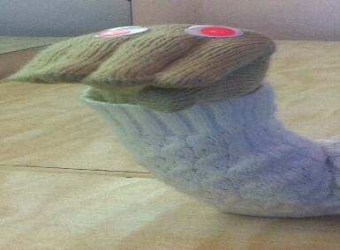

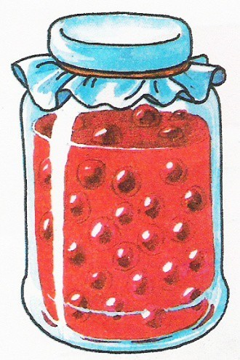

# «Вкусное варенье»

*Губка верхняя в варенье, Ах, неаккуратно ел.*

*Вот облизывать придётся, Будто нету других дел.*

**Инструкция:** Слегка приоткрыть рот и широким передним краем языка облизать верхнюю губу, делая движение языком сверху вниз, но не из стороны в сторону, включая движение руки. Имитация «облизывания варенья». Выполнять 5-10 раз.

**Исходное положение —** кисть руки находится горизонтально, ладонью вверх, пальцы выпрямлены и сомкнуты. Сгибать 4 пальчика по направлению к ладони.

Вслед за движением язычка. Выполнять от 1 до 5-10 раз.

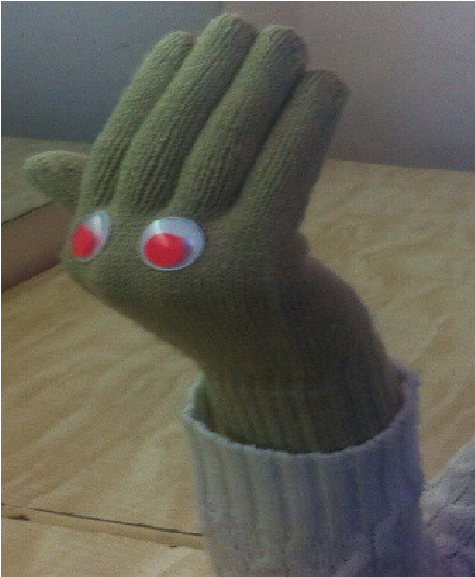

# Артикуляционная гимнастика

**Описание движение кистей и пальцев руки**

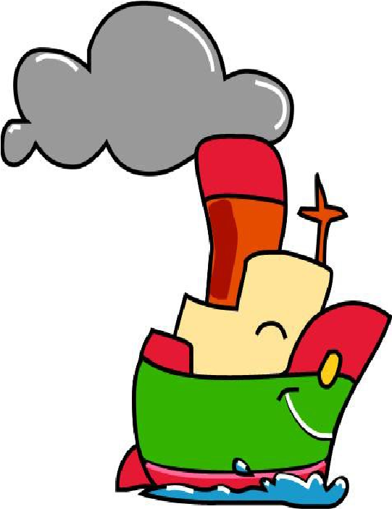

# «Пароход гудит»

*Отплывает пароход Ы-Ы-Ы-Ы*

*Набирает он свой ход.*

*Ы-Ы-Ы-Ы*

*Он в гудок гудит, гудит*

*Ы-Ы-Ы-Ы*

*«Путь счастливый говорит»*

*Ы-Ы-Ы-Ы*

**Инструкция:** Слегка улыбнуться, высунуть язык, зажать его зубами и петь звук «ы»: «ы-ы-ы» (пароход гудит). Включая движение руки. Удерживать под счет от 1 до 5-10. Выполнять 5-6 раз.

**Исходное положение —** кисть руки находится горизонтально ладонью вниз, пальцы выпрямлены и сомкнуты, На счет «один» кисть руки с сомкнутыми пальцами поднять вверх и немного выгнуть. Удерживать под счет от 1 до 5-10.

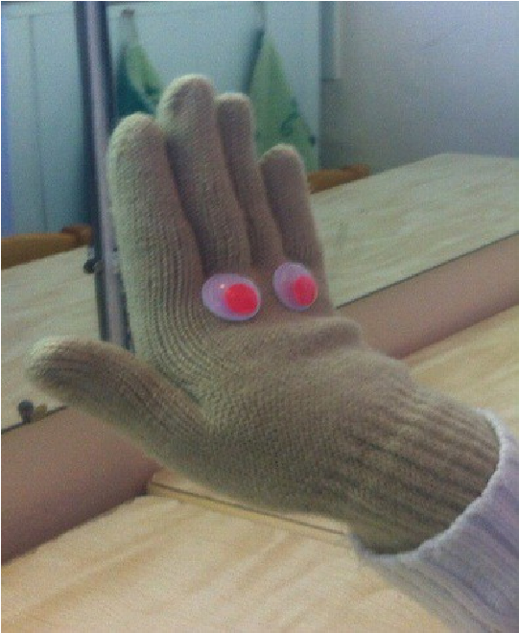

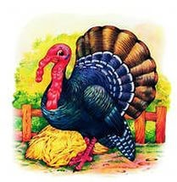

# «Индюк»

*Рассердился наш индюк,*

*Не пустил играть на луг.*

*Он прогнал всех со двора, Разбегайся детвора.*

**Инструкция:** Приоткрыть рот, положить язык на верхнюю губу и производить движения широким передним краем языка по верхней губе вперед и назад. Сначала производить медленные движения, потом убыстрить темп, пока не послышится бл-бл. Подключая движения руки. Выполнять 5-10 сек.

**Исходное положение —** кисть руки находится горизонтально, ладонью вверх, пальцы выпрямлены и сомкнуты. Сгибать 4 пальчика вверх, вслед за движением язычка. Выполнять от 5-10 секунд.

